نقابة الصحفيين الأردنيين

تقرير
مقياس الحريات الصحفية والإعلامية في الأردن
2014

عمان – المملكة الأردنية الهاشمية

2015
مقـدمـــة

تهدف نقابة الصحفيين الأردنيين إلى تحسين واقع الحريات الصحفية فـــي الأردن، وتوفير بيئة تشريعية ضامنة لأداء رسالة صحفية مهنية، إلى جانب ضرورة الالتزام بآداب المهنة وأخلاقياتها التي تشكل مرتكزاً أساسيا في رفع مستوى الحرية الصحفية، فضلاً عن توفير المعلومات وانسيابها، باعتبارها قوة في زمن ثورة الاتصالات والمعلومات .

ومن منطلق إيماننا بان حرية الصحافة المقدمة للحريات العامة وتطورها يعتبر مؤشراً رئيساً لتطور وتقدم أي دولة، يواصل مجلس النقابة وذراعه لجنة الحريات إصدار تقرير مقياس الحريات الصحفية في الأردن لعام 2014، الذي يرصد الانتهاكات التي يتعرض لها الصحفيون ووسائل الإعلام المختلفة، حتى تكون حافزاً إضافياً لتعديل التشريعات بما يحسن واقع الحريات .

ويأتي إصدار التقرير في ظل ما تعانيه الصحافة المطبوعة بدرجات متفاوتة بين صحيفة وأخرى من أزمات تكاد تعصف بوجودها، وبالتالي غيابها عن المشهد لا قدر الله، إذا لم يحسن التعامل معها، لخروجها من أزمتها، وضمان استمرارها لتواصل أداء رسالتها الوطنية ودورها الرقابي خدمة للوطن والمواطن .
كما يأتي مع المساعي الهادفـــة إلى تعديـــل التشريعات الناظمة للعمل الصحفي، وفق ما ورد في منظومة النزاهة الوطنية والإستراتيجية الوطنية للإعلام، بما يعزز حرية الصحافة ويزيل القيود التي تقف عائقاً أمام تقدمها بحيث تصبح جزءاً من منظومة الإصلاح الشامل الذي يختطه الأردن .

ويعكس التقرير الذي يحرص مجلس النقابة على إصداره سنوياً بالتعاون مع مختصين وأكاديمية ممن لهم سمعة علمية بارزة يتقدمهم الدكتور أمجد القاضي، الاتجاه العام لمستوى الحريات طبقاً لما سجله الصحفيون ورؤساء تحرير الصحف ومدراء المؤسسات الإعلامية .

ومجلس النقابة وهو يثني على تعاون جميع الذين شملتهم الدراسة ، ويثمن عالياً جهد فريق البحث، يعتبر صدور هذا التقرير خطوة رائدة وتعبيراً عن بيئة إعلامية يتم فيها رصد مستوى الحريات الصحفية في الأردن، دون قيود أو معيقات، ويكرس في ذات الوقت القياس العلمي في الوسط الصحفي والإعلامي الأردني .

وفي الوقت الذي يضع فيه مجلس النقابة ولجنة الحريات هذا التقرير بين أيديكم يؤكد أن النتائج تعكس الواقع كما سجلة المشمولون بالدراسة، وفق أسس علمية ومعايير دولية معتمدة، فضلاً عن حرصه على تطوير هذا التقرير كل عام .

- الإطار العام للدراسة
أهــــــداف الدراســــــة
حاولت هذه الدراسة تحقيق الأهداف التالية:-
أولاً: الهدف العام:
هذه الدراسة لقياس مستوى الحريات الصحفية والإعلامية في الأردن خلال فترة الدراسة 2014.

ثانياً: الأهداف الخاصة:
تمّ تحقيق الهدف العام من خلال مجموعة الأهداف الخاصة التالية والتي سعت للتعرف على :
الإنتهاكات التي يتعرض لها الصحفيون والإعلاميون خلال ممارستهم لعملهم .
الإنتهاكات التي تتعرض لها الصحف والإذاعات والتلفزيونات ، ومن هي الجهات التي تمارس هذه الإنتهاكات.
العلاقة بين الجهات الرسمية ووسائل الإعلام الأردنية.
الأساليب الرقابية المتبعة من قبل الأجهزة والمؤسسات المختلفة.

تســــــاؤلات الدراســــــة:
بناءً على الأهداف الخاصة سعت هذه الدراسة إلى الإجابة عن التساؤلات التالية:
- ما الإنتهاكات التي يتعرض لها الصحفيين والإعلاميين لدى ممارسة عملهم؟
- ما الإنتهاكات التي تتعرض لها وسائل الإعلام الأردنية؟
- ما طبيعة العلاقة بين وسائل الإعلام الأردنية و الجهات الرسمية المختلفة؟
- ما أساليب الرقابة على وسائل الإعلام؟
- ما طبيعة الرقابة ومن هي الجهات التي تمارسها؟
- ما أثر التشريعات المختلفة على عمل وسائل الإعلام من خلال الممنوعات المحددة في هذه التشريعات كرسوم إنشاء الصحف والمحطات الإذاعية والتلفزيونية وتعدد المرجعيات وغيرها؟
- قياساً على ما تقدم ما مستوى الحريات الصحفية في الأردن؟

- نوعية الدراسة:
تعد هذه الدراسة من نوعية الدراسات الوصفية حيث هدفت إلى وصف ظاهرة الحريات الصحفية والإعلامية في المملكة الأردنية الهاشمية ودراسة كافة العوامل المؤثرة عليها ضمن إطار وصفي قام بتصنيفها من خلال (23) مؤشراً معتمدة دوليا يتضمن واقع الحريات الصحفية والإعلامية بكل دقّة وموضوعية .

لذلك هدفت هذه الدراسة إلى قياس مستوى الحريات الصحفية والإعلامية في الأردن خلال عام كامل (2014)، ووصف حالة هذه الحريات من خلال جمع المعلومات الدقيقة عن الإنتهاكات التي تتعرض لها وسائل الإعلام والصحفيين والإعلاميين أثناء عملهم، ومعوقات أداء العمل الصحفي ومن ثم تسجيلها وتفسيرها وتحليلها تحليلاً شاملاً بما يوفر صورة متكاملة عن مستوى الحريات، لذا فهي من نوعية الدراسات الوصفية.

- منهج الدراسة:
يعد المنهج بمثابة الطريق الموصل إلى المقصد ويشير مفهوم المنهج إلى الطريقة التي يتبعها الباحث لدراسة المشكلة موضوع البحث، والمنهج هو أسلوب التفكير المنظم والكيفية التي يصل بها الباحث إلى تحقيق أهداف بحثه.

وقد اعتمدت هذه الدراسة بشكل أساسي على منهج مسح أساليب الممارسة الإعلامية وهو أحد المناهج الفرعية للمنهج المسحي الذي يستهدف تسجيل وتحليل وتفسير الظاهرة في وضعها الراهن بعد جمع البيانات اللازمة والكافية عنها وعن عناصرها من خلال مجموعة من الإجراءات المنظمة التي تحدد نوع البيانات ومصدرها وطرق الحصول عليها وهذا المنهج من أكثر المناهج إستخداماً في الدراسات الإعلامية.

ويقصد بمسح أساليب الممارسة في مجال الإعلام دراسة الجوانب والأساليب الإدارية والتنظيمية التي تتبعها أجهزة الإعلام وإداراته في مختلف المجالات الإعلامية، وذلك بهدف تصوير الواقع الفعلي التطبيقي، والتعرف على الطرق التي تتبعها هذه الأجهزة في ممارسة نشاطاتها المختلفة، كما يفيد هذا المنهج في دراسة الوضع العام للوسائل الإعلامية المختلفة ومسح أساليب الممارسة ومشكلاتها لوسيلة إعلامية واحدة أو عدد من الوسائل.

وحيث أن هذه الدراسة تسعى إلى التعرف على واقع الحريات الصحفية والإعلامية في الأردن، والمشكلات التي تواجه وسائل الإعلام في ممارسة أعمالها بجو من الحرية فإن منهج مسح أساليب الممارسة هو أكثر المناهج مناسبة لهذه الدراسة.

- أداة الدراسة:
بما أن هذه الدراسة تهدف إلى جمع المعلومات عن الحرية الصحفية والإعلامية من عدد كبير من الأشخاص ( الصحفيين والإعلاميين ومدراء ورؤساء المؤسسات الإعلامية و الصحفية الأردنية) فقد اعتمدت الدراسة على الإستبانة كأداة لجمع البيانات المطلوبة، وبناءً على ذلك فقد تم إعداد استبانه بحث تشتمل على المحاور الأساسية التالية:

مؤشرات حرية الصحفيين والإعلاميين.
مؤشرات حرية وسائل الإعلام.
مؤشرات علاقة الدولة بالمؤسسات الصحفية والإعلامية.
تحديد أشكال الرقابة.
- مجتمع الدراسة:
تشمل الدراسة المجتمع الصحفي والإعلامي الأردني ممثلاً بالصحف اليومية والأسبوعية، وكالة الأنباء الأردنية"بترا"، ومؤسسة الإذاعة والتلفزيون ومحطات الإذاعة والتلفزة الخاصة والمجلات، والصحافة الإلكترونية ،إضافة إلى الصحفيين والإعلاميين العاملين في هذه المؤسسات. و قد اعتمدت الدراسة على المسح الشامل لمجتمع الدراسة.

تم التوزيع من خلال مجموعة من الباحثين والذين كانوا يراجعون الاستبانات ويدققونها بشكل مباشر حال الانتهاء من إجراء المقابلة مع المبحوثين وبعد ذلك يتم تدقيق هذه الاستبانات مكتبيا للتأكد من سلامة البيانات واستكمالها.

تم الإتصال بـ : (594) من الصحفيين والإعلاميين العاملين في الصحف اليومية، ووكالة الأنباء، والصحف الأسبوعية، والصحافة الالكترونية، والإعلاميون العاملون في قطاعي المرئي والمسموع العام والخاص وأخيراً رؤساء ومدراء المؤسسات الإعلامية، وقد تم إستبعاد (12) إستبانات بعد تطبيق اختبار الصدق عليها لعدم وجود إتساق بين الإجابات الخاصة بين الفقرات الداخلية وبذلك أصبح عدد الإستبانات المقبولة (582) إستبانه علماً بأن عدد الصحفيين الممارسين المسجلين في سجلات النقابة وقت إجراء الدراسة (1120) زميلة وزميل موزّعة وفقاً للجدول رقم (1) :
جدول رقم (1)
توزيع المستجيبين حسب المؤسسة الإعلامية
القطاع | التكرار | النسبة المؤية %
الصحف المطبوعة | 356 | 61,2
الصحافة الالكترونية | 97 | 16,7
المرئي والمسموع | 88 | 15,1
رؤساء ومدراء المؤسسات الإعلامية | 41 | 7,00
المجموع | 582 | 100

بالنظر إلى بيانات الجدول رقم (1) نلاحظ ما يلي:
- بلغ عدد الصحفيين الذين استجابوا (356) صحفياً وبنسبة (61,2%)، من عينة الدراسة موزعين على وكالة الأنباء الأردنية (بترا) والصحف اليومية والأسبوعية.
- بلغ عدد الإعلاميين العاملين في الصحافة الالكترونية الذين استجابوا (97) إعلاميا وبنسبة وصلت إلى (16,7%).
- أما عدد الإعلاميين العاملين في قطاعي المرئي والمسموع العام والخاص الذين استجابوا فقد وصل عددهم إلى (88) يشكلون ما نسبته (15,1%).
- وفيما يخص رؤساء ومدراء المؤسسات الإعلامية الذين استجابوا للدراسة فقد بلغ عدهم (41) إعلامياً وبنسبة (7,0%).

ويلاحظ أن نسبة المستجيبين لهذا العام كانت أكثر من العام الماضي بشكل ملحوظ لكن لجنة الحريات في النقابة تتمنى من كافة أعضاء الهيئة العامة والمؤسسات الإعلامية والصحفية المزيد من التعاون مع الباحثين خلال السنوات القادمة وصولاً لأكبر قدر ممكن من المعلومات المفيدة والتي ستنعكس نتائجها على مجمل العملية الصحفية والإعلامية .

فترة الدراسة:
تغطي الدراسة واقع الحريات الصحفية والإعلامية في الأردن لمدة عام كامل خلال الفترة من (1/1/2014) إلى (31/12/2014).

التحليل الإحصائي:
تم تحليل البيانات إحصائياً من خلال برنامج spssc+ حيث تم إدخال البيانات والتأكد من سلامتها من خلال المراجعة الدورية بعد كل (خمسين) عملية إدخال.
وتعتمد هذه الدراسة في تحليل البيانات الخاصة بما يلي:
- معامل pearson chi-square معامل الدلالة.
- معامل الارتباط (بيرسون).
- التكرار والنسب المئوية.
- الأوزان النسبية.

مؤشرات الدراسة:
تم إعداد إستبانة تتضمن مجموعة من الأسئلة حول (23) مؤشراً من المؤشرات ذات العلاقة المباشرة بحرية الإعلاميين والصحفيين وهي: القتل، الخطف ، حجز الحرية ، التعذيب او المعاملة القاسية ، الفصل من العمل ،الرقابة ، المحاكمة ، منع النشر ، الإنذار ، الفصل، المنع من مزاولة المهنة ، حجب المعلومات، الاستدعاء من قبل الأجهزة الأمنية ، النقل التعسفي ، الاعتداء بالذم والقدح ، التهديد بالضرب ، التحقير ، التهديد بالمحاكمة ، التدخل بالعمل الصحفي ، الضغط لكشف المصادر ، عدم التزويد بالمعلومات ، المنع من تغطية بض الإحداث ، عدم الدعوة لحضور المناسبات الرسمية ، التنبيه .
وتم إعداد إستبانة بحث لمدراء ورؤساء المؤسسات الإعلامية تتضمن مجموعة من الأسئلة حول (18) مؤشراً من المؤشرات ذات العلاقة بحرية الصحف والمؤسسات الإعلامية وهي: الإغلاق التام،الإغلاق المؤقت ، الرقابة، مصادرة وسائل إنتاج العمل الصحفي والإعلامي ، التدخل في محتويات المادة والضغط لكشف المصادر ، دور التشريعات في الحد من الحرية ، التدخل الأمني ، التدخل الرسمي ، مصادر الآلات والوثائق، عرقلة التوزيع ، ضغوط لتبني وجهات نظر معينة ، العراقيل الإدارية ، التحيز من قبل الحكومة في التزويد بالإخبار ، ضغوط الإعلان ، التكاليف العالية للإنشاء والترخيص ، التكاليف العالية لإستمرار العمل ، تدخل جهات خاصة ، تدخل الأحزاب ، تدخل مؤسسات دينية .

ولغايات هذه الدراسة تم استخدام التعريفات التالية:
- الإعلام : يتضمن الصحافة المكتوبة والصحافة الالكترونية و وكالة الأنباء الأردنية "بترا" والإعلام المرئي والمسموع.
- الإعلامي: كل من يعمل في الصحافة المكتوبة والصحافة الالكترونية و وكالة الأنباء الأردنية "بترا" والإعلام المرئي والمسموع.
- الصحفي : كل من يعمل في الصحافة المكتوبة والصحافة الالكترونية و وكالة الأنباء الأردنية "بترا" ،والمسجل في سجل الصحفيين الممارسين.
- الإعلامي العامل في المرئي والمسموع : كل من يعمل في محطات الإذاعة أو محطات التلفزيون العامة والخاصة.
- المؤسسة الإعلامية : المؤسسة التي تمارس العمل الإعلامي سواء المطبوع أو الالكتروني أو المرئي والمسموع.
- المستجيبون: كل من قام بتعبئة الاستبانة.
- المبحوثون: كل من وجهت إليهم استبانة للإجابة عليها.
تم إعطاء كل مؤشر وزناً نسبياً له قيمة قصوى وأخرى دنيا تمثل القيمة الأولى الأول الخرق المتكرر والكبير، بينما تمثل القيمة الثانية الخرق البسيط وقليل التكرار.
تم حساب النتائج من خلال الخطوات التالي:
أ- جمع عدد مرات خرق كل مؤشر خرقا فعليا.
ب- حساب الوزن النسبي لكل مؤشر استناداً لعدد مرات الخرق.
ج- جمع الأوزان النسبية لكل المؤشرات.
د- حساب النسبة المئوية للخرق قياساً لمجموع الأوزان النسبية لكل المؤشرات. وحيث أن مجموع الأوزان النسبية الكلي هو(228) نقطة، فإن النتيجة تكون بضرب مجموع الأوزان النسبية للخروقات في(100) وتقسيم النتيجة على (228) ثم طرح النتيجة من (100).

اعتمدت الدراسة خمسة مستويات لدرجة الحرية الصحفية على النحو التالي:
مستويات الحرية الصحفية | النسب المئوية
حرية عالية جداً | 79.9% - 100%
حرية عالية | 59.7% - 79.8%
حرية نسبية | 39.5% - 59.6%
حرية متدنية | 19.3% - 39.4%
غير حرة | 00.0% - 19.3%
ويتضح من بيانات ونتائج الدراسة أن مستوى الحريات الصحفية والإعلامية في الأردن بقي في إطار الحرية النسبية للعام الثالث على التوالي إلا أنه ارتفع نحو ثلاث درجات ونصف الدرجة عن نتائج مقياس الحريات لعام (2013) الذي أجرته النقابة ويعتبر ذلك مؤشراً جيداً غير أن مجلس النقابة يأمل أن يكون العام المقبل أفضل حالاً، وكانت قيمة الأوزان النسبية للحريات الإعلامية والصحفية كالتالي:
- كانت القيمة الخاصة بمؤشرات مقياس الحريات الإعلامية العامة (الصحفيون والإعلاميون)، المؤشر العام (47,61 %) ، وبهذا تبقى الحريات الإعلامية ضمن نطاق الحرية النسبية علماً بأن مستوى الحرية النسبية يقع بين (39,5% - 59,6% ).
- كانت القيمة الخاصة بمؤشرات مقياس الحريات في فئة المرئي والمسموع (50,4%) وبهذا فهي تقع ضمن نطاق الحرية النسبية 0
- جاءت مؤشرات الحريات في قطاع الصحافة المطبوعة ضمن نطاق الحرية النسبية, وبلغت (46,9%).
- وفيما يتعلق بالصحافة الالكترونية، فقد جاءت أيضاً ضمن فئة الحرية النسبية، وبلغت (55,7%)، محققة بذلك فارقاً جيداً عن العام الماضي.
- بالنسبة لرؤساء التحرير ومدراء المؤسسات الإعلامية ، فيلاحظ أن مستوى الحريات الإعلامية سجل ارتفاعا ملحوظاً حيث بلغت نسبته (60,5%) وبذالك تقع ضمن إطار الحرية العالية التي تقع بين (59,7% - 79,8%) ، ومرد ذلك إلى عدم إغلاق مؤسسات إعلامية أو صحيفة وغيرها من العوامل .

مقياس الحريات الصحفية والإعلامية في الأردن للعام 2014

عرض أهم النتائـج
- مؤشرات الحريات الإعلامية كما ذكرها الإعلاميون والصحفيون :
- لم تسجّل أي حالة قتل أو خطف، ونؤكد هنا أنه لم يسجّل في تاريخ المملكة أي حالة قتل أو خطف للصحفيين والإعلاميين داخل الأردن .
- احتل عدم التزويد بالمعلومات المرتبة الأعلى، وبما مقداره (263) مفردة ، فيما احتل مؤشر حجب المعلومات أو صعوبة الحصول عليها المرتبة الثانية بما مقداره (261) مفردة.
- فيما حل ثالثاً عدم الدعوة لحضور المناسبات الرسمية بما مقدراه (226) مفردة، ويلاحظ أن هذه المؤشرات تتفق مع نماذج دراسة (2013) والتي احتلت فيها هذه المؤشرات نفس المراتب الأولى الثانية والثالثة...
- كما يلاحظ أن مؤشر التدخل في العمل الصحفي ما يزال مرتفعاً حيث بين (184) صحفياً وإعلامياً أنه يتم التدخل في عملهم الصحفي من قبل جهات مختلفة، وينطبق هذا الأمر على الرقابة حيث وصل عدد الذين بينوا أن موادهم يتم رقابتها من قبل المؤسسات الإعلامية أو غيرها (159) مفردة.
- كما بينت نتائج الدراسة وجود بعض المؤشرات التي لم تسجل عليها حالات تهديد عالية تمثلت في التعذيب أو المعاملة القاسية بما مقدراه (16) مفردة والتي أوضحت بيانات الدراسة التفصيلية لهذه المؤشرات أنها ارتبطت دائماً بالمعاملة القاسية ولا يوجد دلالات على التعذيب، وجاء بعد ذلك مؤشر التهديد بالضرب بــ(24) مفردة، يليه التحقير بــ(29) مفردة ويعتقد أنه بمزيد من التوعيه والحرص يمكن لهذه المؤشرات أن تزول تماماً إذا ما تم تدريب الجهات الرسمية ذات العلاقة بالإعلام على أهمية التعامل مع الإعلاميين بما يليق بهم.
- ويلاحظ ارتفاع مؤشر الضغط لكشف المصادر احتل مرتبة مرتفعة وصلت إلى (144) مفردة، رغم إن عدم الإفصاح عن هذه المصادر محمي في القانون.
- مؤشرات الحريات الإعلامية الخاصة برؤساء التحرير ومدراء المؤسسات الإعلامية :
يتضح ارتفاع مستوى الحريات الإعلامية كما أدلى بها رؤساء التحرير ومدراء المؤسسات الإعلامية عن العام الماضي بشكل ملحوظ حيث وصلت إلى (60,5)، وهي بذلك تقع ضمن فئة الحريات العالية، ونعتقد أن ذلك يعود لمجموعة من العوامل يأتي في مقدمها تطبيق الاستراتيجية الوطنية للإعلام، وإجراء تعديلات إيجابية على بعض القوانين وإنفاذها مثل: قانون المطبوعات والنشر ونقابة الصحفيين وما تلاها من تعديلات على الأنظمة والتعليمات ذات العلاقة، إضافة إلى ذلك أنه لم يتم إغلاق أي صحيفة خلال العام الماضي.
وقد أتضح من بيانات الجدول رقم (6) الخاص برؤساء التحرير ومدراء المؤسسات الإعلامية وجود العديد من المؤشرات التي لم يسجل عليها أي انتهاك سيما المؤشرات ذات الوزن الثقيل متمثلة بــ: الإغلاق التام، الإغلاق المؤقت، الرقابة، دور التشريعات بالحد من الحرية (قوانين الترخيص)، مصادرة الآلات والوثائق، ضغوط تبنى وجهات نظر معينة والترويج لها، إضافة إلى عدم وجود تدخل بالمؤسسات الدينية.
يسجل من خلال بيانات هذا الجدول وجود انتهاكات ضمن المؤشرات المتوسطة تمثلت بالتدخل الرسمي (35 مفردة) والتدخل الأمني (3 مفردات)، إضافة إلى (5) تكرارات بينت وجود ضغط لكشف مصادر المعلومات.
وفيما يتعلق بالمؤشرات ذات الوزن المتدني كان هناك تدخل متمثل بضغوط الإعلان (11 مفردة)، وتم ذكر التكاليف العالية لاستمرار العمل (8 مفردات) والتكاليف العالية للإنشاء التراخيص (4 مفردات)، وبعد ذلك تدخل الجهات الخاصة والأحزاب بواقع (3 مفردات) لكل منها.

جـ. مؤشر الحريات الإعلامية الخاصة بالمواقع الالكترونية:
يتضح من المؤشرات الخاصة بالمواقع الالكترونية انها جاءت ضمن فئة الحرية النسبية، وبلغت 55.7% محققة فارقاً عن العام الماضي، وذلك بسبب عدم اغلاق أي موقع الكتروني مرخص، وهو الأمر الذي كان في العام 2013، بعد انفاذ قانون المطبوعات والنشر الذي بموجبه تم حجب عدد كبير من المواقع تحت دعوى عدم الترخيص.
وبحسب الجدول رقم (5) الوارد لاحقاً فإنه لم تسجل أي حالة قتل أو خطف أو حجز حرية فيما كان المؤشر الأكثر تكراراً هو عدم التزويد بالمعلومات بـ(47) مفردة، تليها عدم الدعوة لحضور المناسبات الرسمية بـ(37) مفردة، وفي المرتبة الثالثة مسألة منع النشر بـ(31) مفردة، فيما كان الضغط لكشف المصادر الأقل تكراراً بمفردتين بحسب المؤشرات الخاصة بالمواقع الالكترونية.

جدول رقم (2)
- المؤشرات العامة
 | المــؤشر | الأوزان | التكرار | الدرجــة
1 | القتــل | 18 – 20 | صفر | صفر
2 | الخطــف | 16 – 18 | صفر | صفر
3 | حجز الحرية | 12 – 15 | 62 | 12
4 | التعذيــب أو المعاملة القاسية | 11 – 15 | 16 | 11
5 | الفصل من العمل | 10 – 14 | 44 | 11
6 | الرقابة | 10 – 14 | 159 | 11
7 | المحاكمة | 8 – 12 | 75 | 8
8 | منع النشر | 7 – 12 | 149 | 8
9 | الاستدعاء من الأجهزة الأمنية | 6 – 11 | 35 | 6
10 | الإنذار | 5 – 11 | 34 | 5
11 | الاعتداء بالذم والقدح | 5 – 9 | 57 | 5
12 | التهديد بالضرب | 5 – 9 | 24 | 5
13 | التحقير | 5 – 9 | 29 | 5
14 | التهديد بالمحاكمة | 4 – 8 | 101 | 4
15 | التدخل في العمل الصحفي | 3 – 7 | 184 | 4
16 | الضغط لكشف المصادر | 5 – 8 | 144 | 6
17 | حجب المعلومات أو صعوبة الحصول عليها | 4 – 7 | 261 | 5
18 | عدم التزويد بالمعلومات | 3 – 7 | 263 | 4
19 | منع حضور الاجتماعات العامة | 3 – 6 | 124 | 3
20 | المنع من تغطية بعض الأحداث | 2 – 5 | 154 | 3
21 | عدم الدعوة لحضور المناسبات الرسمية | 2 – 4 | 226 | 3
22 | التنبيــه | 2 – 4 | 71 | 2
23 | الخوف من التعرض للنقل أو النقل التعسفي | 1 - 3 | 88 | 1

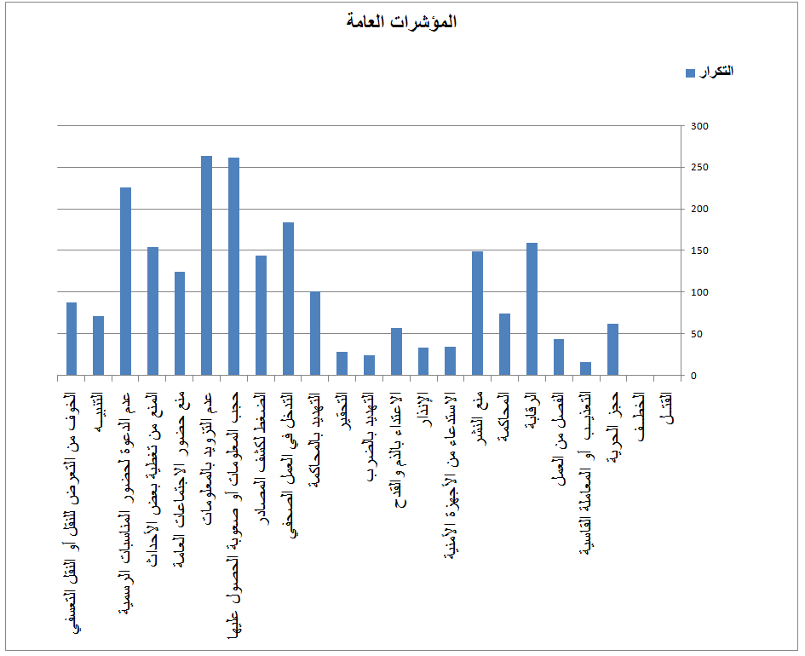

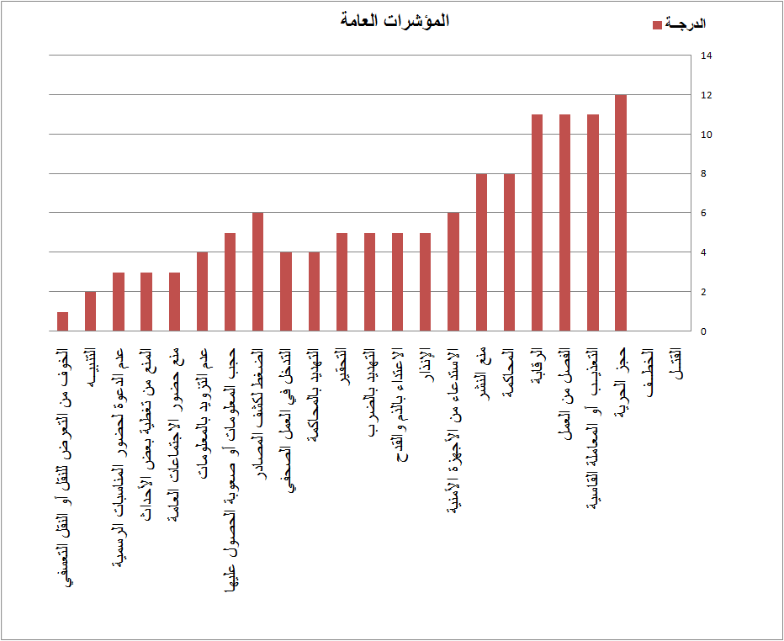

جدول رقم (3)
- المؤشرات الخاصة بالصحفيين
 | المــؤشر | الأوزان | التكــرار | الدرجــة
1 | القتــل | 18 – 20 | صفر | صفر
2 | الخطــف | 16 – 18 | صفر | صفر
3 | حجز الحرية | 12 – 15 | 42 | 12
4 | التعذيــب أو المعاملة القاسية | 11 – 15 | 10 | 11
5 | الفصل من العمل | 10 – 14 | 31 | 10
6 | الرقابة | 10 – 14 | 113 | 11
7 | المحاكمة | 8 – 12 | 47 | 8
8 | منع النشر | 7 – 12 | 103 | 8
9 | الاستدعاء من الأجهزة الأمنية | 6 – 11 | 20 | 6
10 | الإنذار | 5 – 11 | 20 | 5
11 | الاعتداء بالذم والقدح | 5 – 9 | 39 | 5
12 | التهديد بالضرب | 5 – 9 | 19 | 5
13 | التحقير | 5 – 9 | 19 | 5
14 | التهديد بالمحاكمة | 4 – 8 | 70 | 4
15 | التدخل في العمل الصحفي | 3 – 7 | 125 | 4
16 | الضغط لكشف المصادر | 5 – 8 | 97 | 5
17 | حجب المعلومات أو صعوبة الحصول عليها | 4 – 7 | 182 | 5
18 | عدم التزويد بالمعلومات | 3 – 7 | 178 | 5
19 | منع حضور الاجتماعات العامة | 3 – 6 | 77 | 3
20 | المنع من تغطية بعض الأحداث | 2 – 5 | 97 | 3
21 | عدم الدعوة لحضور المناسبات الرسمية | 2 – 4 | 157 | 3
22 | التنبيــه | 2 – 4 | 49 | 2
23 | الخوف من التعرض للنقل أو النقل التعسفي | 1 - 3 | 66 | 1
 | المجموع |  |  | 121

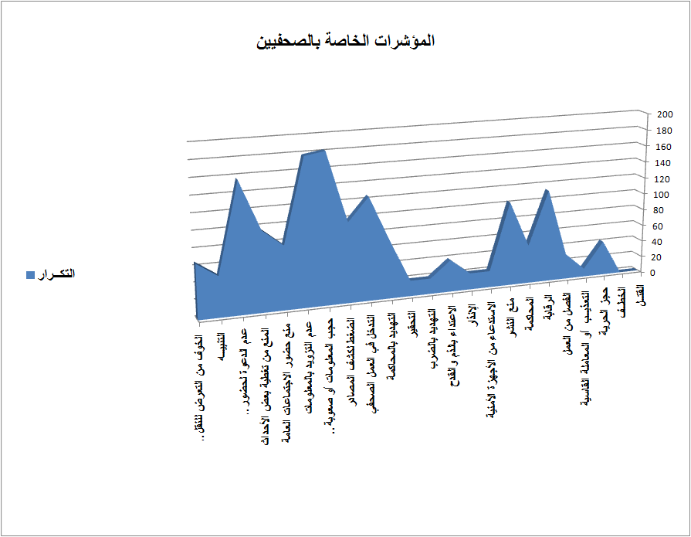
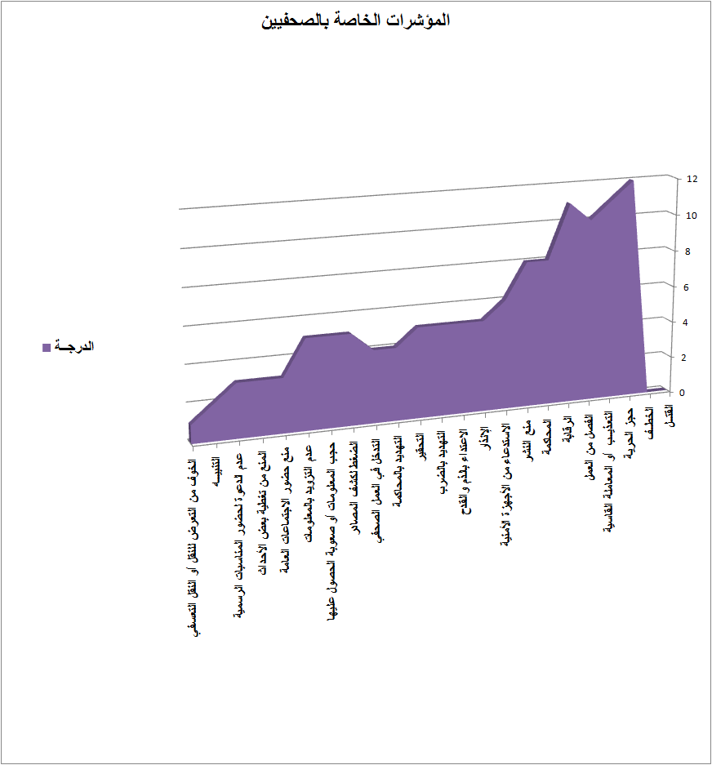

جدول رقم (4)
- المؤشرات الخاصة بالمرئي والمسموع
 | المــؤشر | الأوزان | التكــرار | الدرجــة
1 | القتــل | 18 – 20 | صفر | صفر
2 | الخطــف | 16 – 18 | صفر | صفر
3 | حجز الحرية | 12 – 15 | 11 | 12
4 | التعذيــب أو المعاملة القاسية | 11 – 15 | 3 | 11
5 | الفصل من العمل | 10 – 14 | 7 | 10
6 | الرقابة | 10 – 14 | 18 | 10
7 | المحاكمة | 8 – 12 | 14 | 8
8 | منع النشر | 7 – 12 | 15 | 7
9 | الاستدعاء من الأجهزة الأمنية | 6 – 11 | 8 | 6
10 | الإنذار | 5 – 11 | 8 | 5
11 | الاعتداء بالذم والقدح | 5 – 9 | 8 | 5
12 | التهديد بالضرب | 5 – 9 | 2 | 5
13 | التحقير | 5 – 9 | 7 | 5
14 | التهديد بالمحاكمة | 4 – 8 | 14 | 4
15 | التدخل في العمل الصحفي | 3 – 7 | 27 | 3
16 | الضغط لكشف المصادر | 5 – 8 | 21 | 5
17 | حجب المعلومات أو صعوبة الحصول عليها | 4 – 7 | 39 | 4
18 | عدم التزويد بالمعلومات | 3 – 7 | 38 | 3
19 | منع حضور الاجتماعات العامة | 3 – 6 | 22 | 3
20 | المنع من تغطية بعض الأحداث | 2 – 5 | 28 | 2
21 | عدم الدعوة لحضور المناسبات الرسمية | 2 – 4 | 32 | 2
22 | التنبيــه | 2 – 4 | 15 | 2
23 | الخوف من التعرض للنقل أو النقل التعسفي | 1 - 3 | 14 | 1
 | المجموع |  |  | 113
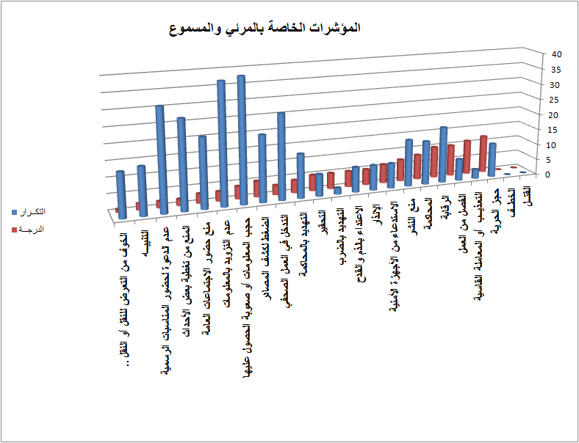

جدول رقم (5)
- المؤشرات الخاصة بالمواقع الإلكترونية
 | المــؤشر | الأوزان | التكــرار | الدرجــة
1 | القتــل | 18 – 20 | صفر | صفر
2 | الخطــف | 16 – 18 | صفر | صفر
3 | حجز الحرية | 12 - 15 | صفر | صفر
4 | التعذيــب أو المعاملة القاسية | 11 – 15 | 3 | 11
5 | الفصل من العمل | 10 – 14 | صفر | صفر
6 | الرقابة | 10 – 14 | 28 | 11
7 | المحاكمة | 8 – 12 | 14 | 8
8 | منع النشر | 7 – 12 | 31 | 8
9 | الاستدعاء من الأجهزة الأمنية | 6 – 11 | 7 | 6
10 | الإنذار | 5 – 11 | 6 | 5
11 | الاعتداء بالذم والقدح | 5 – 9 | 10 | 5
12 | التهديد بالضرب | 5 – 9 | 3 | 5
13 | التحقير | 5 – 9 | 3 | 5
14 | التهديد بالمحاكمة | 4 – 8 | 17 | 4
15 | التدخل في العمل الصحفي | 3 – 7 | 32 | 4
16 | الضغط لكشف المصادر | 5 – 8 | 2 | 5
17 | حجب المعلومات أو صعوبة الحصول عليها | 4 – 7 | 50 | 6
18 | عدم التزويد بالمعلومات | 3 – 7 | 47 | 5
19 | منع حضور الاجتماعات العامة | 3 – 6 | 25 | 4
20 | المنع من تغطية بعض الأحداث | 2 – 5 | 29 | 3
21 | عدم الدعوة لحضور المناسبات الرسمية | 2 – 4 | 37 | 3
22 | التنبيــه | 2- 4 | 7 | 2
23 | الخوف من التعرض للنقل أو النقل التعسفي | 1 - 3 | 8 | 1
 | المجموع |  |  | 101

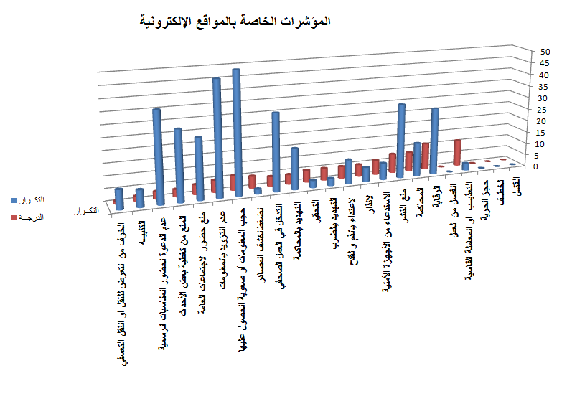

جدول رقم (6)
- المؤشرات الخاصة بالرؤساء والمدراء
 | المـؤشر | الأوزان | التكـرار | الدرجـة
1 | الإغلاق التام | 17 – 19 | صفر | صفر
2 | الإغلاق المؤقت | 15 – 17 | صفر | صفر
3 | الرقابة | 14 – 16 | صفر | صفر
4 | دور التشريعات في الحد من الحرية (قوانين الترخيص) | 11 – 14 | صفر | صفر
5 | التدخل الأمني | 10 – 13 | 30 | 12
6 | التدخل الرسمي | 10 – 13 | 35 | 13
7 | مصادرة الآلات والوثائق | 7 – 11 | صفر | صفر
8 | عرقلة التوزيع | 6 – 10 | 30 | 9
9 | ضغوط كشف المصادر | 5 – 8 | 5 | 5
10 | ضغوط لتبني وجهات نظر معينة والترويج لها | 6 – 11 | صفر | صفر
11 | العراقيل الإدارية بسبب التوجه الصحفي | 5 – 10 | 5 | 5
12 | التحيز من قبل الحكومة في التزويد بالأخبار والإعلان | 6 – 11 | 5 | 6
13 | ضغوط الإعلان | 6 – 11 | 35 | 11
14 | التكاليف العالية للإنشاء والتراخيص | 4 – 8 | 5 | 4
15 | التكاليف العالية لاستمرار العمل (رسوم وضرائب) | 4 – 8 | 35 | 8
16 | تدخل جهات خاصة | 3 – 7 | 5 | 3
17 | تدخل الأحزاب | 3 – 7 | 5 | 3
18 | تدخل مؤسسات دينية | 2 - 6 | صفر | صفر
 | المجموع |  | 195 | 79

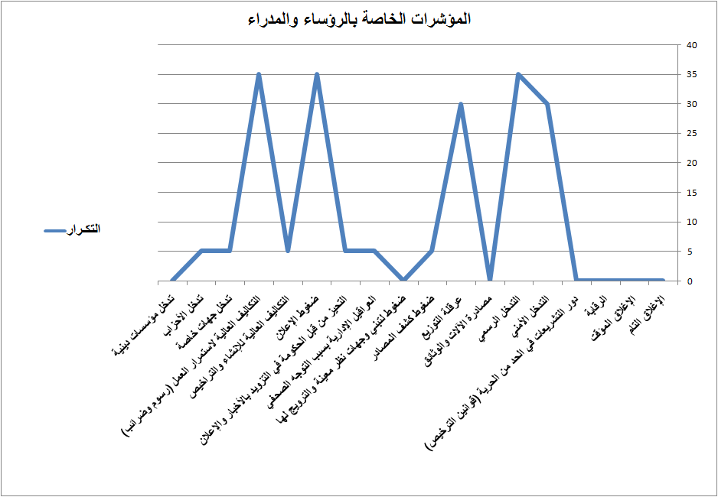

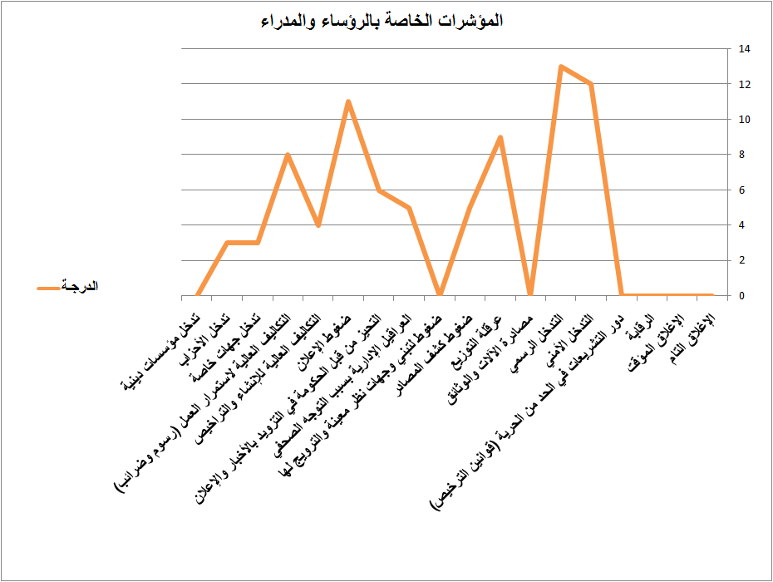

البيئة الإعلامية في الأردن لعام 2014
تدفع نقابة الصحفيين لتحسين البيئة الخاصة للإعلام التي تلعب دوراً أساساً في بناء نظام إعلامي فعال قوامه الحرية والمسؤولية، ركز عليه الدستور الأردني مثلما أشارت إليه بوضوح الرؤية الملكية للإعلام؛ ليكون ذلك النظام ركيزة أساسية لتحقيق التنمية السياسية والاقتصادية والاجتماعية والثقافية، متماشياً مع سياسة الانفتاح الاجتماعي والاقتصادي التي ينتهجها الأردني إلى جانب مواكبة ما يشهده العالم من تطورات حديثة نتيجة التقدم الذي أحدثته الثورة المعلوماتية والتكنولوجية الأمر الذي انعكس على قطاع الإعلام.
وتشدد الرؤية الملكية للإعلام على أهمية تطوير رؤية جديدة للإعلام الأردني ليكون معاصراً ومستقلاً يقوم على الحرية والمسؤولية والتعددية والمهنية ويعبر عن قيم الدولة ومصالح مواطنيها.
وتسعى نقابة الصحفيين إلى مساندة حق الجمهور بالمعرفة والاطلاع وقيام وسائل الإعلام المختلفة.
بدورها التنويري والتثقيفي ودعم مسيرة الإصلاح التي اختطها الأردن، وتعزيز الدور الرقابي لتلك الوسائل بحيث تكون عين الرقيب الكاشفة للحقيقة.
ويعتبر تقرير مقياس الحريات الصحفية والإعلامية في الأردن أحد المتغيرات التي يتوجب أن توليه الحكومة أهمية كبيرة نظراً لما يتضمنه من رؤية أهل الاختصاص في التنبيه لجوانب القصور والخلل التي تشوب الحريات الصحفية، بهدف تصويب مسارها، فضلاً عن البناء على الجوانب الايجابية التي تحصل في المجال الإعلامي.
وبالتالي بناء حالة من الثقة بين الحكومات وقطاع الإعلام تقوم على الاعتراف بكل طرف وبدور الطرف الآخر.
ومن الملاحظ خلال العام 2014 أن جهود تطوير البنية التشريعية الناظمة للعمل الإعلامي مستمرة، بما ينسجم مع الخطة التنفيذية للإستراتيجية الإعلامية ومنظومة النزاهة الوطنية التي دفعت باتجاه تعديل التشريعات بما يعزز حرية الصحافة وفق معادلة الحرية والمسؤولية.
ولعل من ابرز التطورات التي حصلت عام 2014 على الصعيد التشريعي انجاز قانون نقابة الصحفيين المعدل واستكماله لمراحله الدستورية بعد أن اقر من مجلس الأعيان والنواب وصدرت به الإرادة الملكية السامية، ونشر في الجريد الرسمية، وهو قانون تضمن تغيرات ايجابية متجاوبة مع التطورات التي يشهدها قطاع الإعلام، ومن أبرزها:
أولاً:-
- توسيع مظلة الانتساب للنقابة لتمثل العاملين في قطاعات المرئي والمسموع والالكتروني.
- تسهيل إجراءات انتخاب النقيب وأعضاء مجلس النقابة وانتخاب نائب النقيب مباشرة من الهيئة العامة .
- وضع ستة جداول للصحفيين.
- يؤدي الصحفيون القسم أمام مجلس النقابة بدلاً من وزير الإعلام.
- إلغاء عقوبة الحبس في جرم انتحال الصفة ممن يدعون أنهم (صحفيون) والاكتفاء بالغرامة المالية.

ثانياُ:-
إقرار نظام التقاعد للصحفيين واستكمال مراحله الدستورية والذي بموجبه يحصل أعضاء الهيئة العامة للنقابة على رواتب تقاعدية بعد مضي مدة حددها النظام بما يضمن لهم حياة كريمة ولا يتعارض مع أي راتب تقاعدي آخر.
وحدد النظام فئتين للرواتب التقاعدية، احدها 180 ديناراً والأخرى 300 دينار. وهو نظام قابل للتطوير في المستقبل بما يتناسب وارتفاع تكاليف المعيشة.
ثالثاً:-
الانتهاء من تعديل قانون المرئي والمسموع والذي ينتظر أن تصدر به الإرادة الملكية السامية، ويهدف إلى زيادة استقلالية هيئة الإعلام لضمان رفع سقف الحرية الإعلامية ودعم الاستثمار في مجال المرئي والمسموع وتقديم التسهيلات اللازمة له وسرعة انجاز الترخيص.
رابعاً:-
استكمال إجراءات الدمج بين هيئة الإعلام المرئي والمسموع ودائرة المطبوعات والنشر وضمها في هيئة واحدة تحمل اسم هيئة الإعلام. وتم المباشرة بالعمل تحت هذا الاسم.

خامساً:-
ظهرت في العام 2014 بصورة لافتة الأزمة التي تعاني منها الصحافة المطبوعة واختلفت تلك الأزمة من صحيفة إلى أخرى. فعلى صعيد صحيفة الدستور فقد استمر الاعتصام الذي بدأ منذ الأول من كانون الأول عام 2014 بسبب تأخر صرف الرواتب وتوجه مجلس الإدارة بإعادة هيكلة الصحيفة وانتهى الاعتصام بعد حل مجلس الإدارة وتشكيل مجلس إدارة جديد تعهد في ذلك الوقت بطي ملف الهيكلة وعدم الاستغناء عن أي من العاملين في الصحيفة.
واستمر الحال في عام 2014 بتأخر صرف الرواتب والتلويح بين فترة وأخرى بالاستغناء عن العاملين.
ولعب مجلس النقابة دوراً بارزاً في قضية الصحف وتبنى قضايا وهموم العاملين فيها وانطلق في ذلك من ضرورة المحافظة على هذه المؤسسات الصحفية، لتبقى منابر وطنية تؤدي رسالة مهنية خدمة للوطن والمواطن وأيضاً المحافظة على العاملين فيها وعدم المس بأمنهم الوظيفي والمعيشي.

التوصيات:
- استكمال التعديلات الخاصة بالتشريعات الإعلامية سيما ما يتعلق بقانون المطبوعات والنشر، إضافة إلى التشريعات ذات العلاقة.
- إيلاء الصحف المطبوعة أهمية خاصة وإيجاد الحلول الناجعة الضامنة لاستمراريتها وديمومة إصدارها.
- توفير بيئة صحية للعمل الإعلامي بما يضمن مستوى رفع الحريات .
- التعامل مع الصحف ووسائل الإعلام الأخرى بعدالة فيما يخص الإعلانات والاشتراكات والدعوات للمناسبات العامة داخلياً وخارجياً.
- تعزيز استقلالية مؤسسات الإعلام في قراراتها الإدارية والتحريرية .
- ضرورة الانفتاح أكثر على وسائل الإعلام وتوفير المعلومات للصحفيين والإعلاميين .
- سرعة الانتهاء من التحول من البث التماثلي إلى الرقمي بما يضمن تقديم التسهيلات لوسائل الإعلام المرئية والمسموعة على مستوى المملكة والمحافظات ويجود المنتج الإعلامي.
- دعم الإذاعات المجتمعية .
- دعم إنشاء مجلس للشكاوى يأخذ صفة الاستقلالية.
- دعوة النقابة لإنشاء مركز متخصص في قياس الرأي العام حول مختلف القضايا.
- الوقف الفوري في محاكمة الصحفيين والإعلاميين في قضايا النشر أمام محكمة أمن الدولة التزاماً بنصوص الدستور، والالتزام بالنصوص القانونية التي تمنع توقيف الصحفيين والإعلاميين .
- الاستمرار في إصدار تقرير مقياس الحريات الصحفية سنوياً ، والاستفادة من الملاحظات والنقد الذي يوجه للتقرير بهدف تطويره .
- الاهتمام بتدريب الصحفيين والإعلاميين، وتنمية الثقافة القانونية لديهم ،خصوصاً في ظل التطورات التي يشهدها قطاع الإعلام .
- تطوير ميثاق الشرف الصحفي، ليشمل كافة المؤسسات الإعلامية والعاملين فيها.

